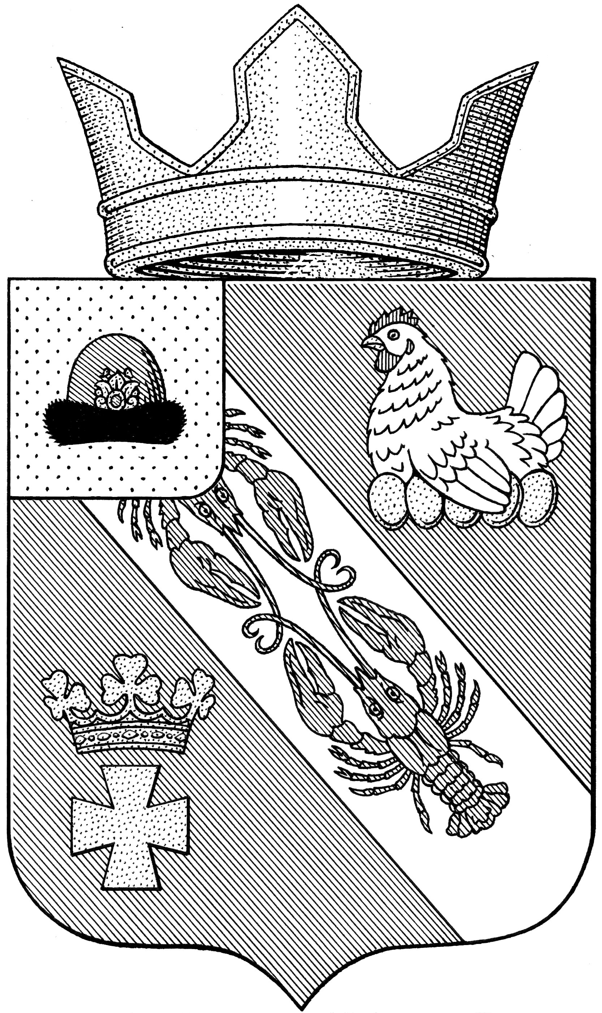

Муниципальное образование – ОКСКОЕ СЕЛЬСКОЕ ПОСЕЛЕНИЕ

РязанскОГО муниципальнОГО районА Рязанской области

СОВЕТ ДЕПУТАТОВ МУНИЦИПАЛЬНОГО ОБРАЗОВАНИЯ –

ОКСКОЕ СЕЛЬСКОЕ ПОСЕЛЕНИЕ

РЯЗАНСКОГО МУНИЦИПАЛЬНОГО РАЙОНА РЯЗАНСКОЙ ОБЛАСТИ

РЕШЕНИЕ

от «31» марта 2023 г. № 29

Об утверждении проекта Решения Совета депутатов муниципального образования – Окское сельское поселение Рязанского муниципального района Рязанской области «О внесении изменений и дополнений в Устав муниципального образования – Окское сельское поселение Рязанского муниципального района Рязанской области»

В целях приведения Устава муниципального образования – Окское сельское поселение Рязанского муниципального района Рязанской области в соответствие с действующем законодательством Российской Федерации, руководствуясь Федеральным законом от 06.10.2003 г. № 131-ФЗ «Об общих принципах организации местного самоуправления в Российской Федерации», Уставом муниципального образования – Окское сельское поселение Рязанского муниципального района Рязанской области, Совет депутатов муниципального образования – Окское сельское поселение Рязанского муниципального района Рязанской области

Р Е Ш И Л:

- Утвердить проект Решения о внесении изменений и дополнений в Устав муниципального образования – Окское сельское поселение Рязанского муниципального района Рязанской области согласно приложению № 1 к настоящему решению.
2. Настоящее решение подлежит официальному опубликованию в «Информационном вестнике муниципального образования – Окское сельское поселение» и на официальном Интернет-сайте администрации Окского сельского поселения.
8. Контроль за исполнением настоящего решения возложить на главу Окского сельского поселения А.В. Трушина.

Председатель Совета депутатов Л.А. Попруга

Глава муниципального образования А.В. Трушин

ПРИЛОЖЕНИЕ № 1
к решению Совета депутатов Окского сельского поселения № 142
от «20» августа 2021 г.
ПРОЕКТ

Муниципальное образование – ОКСКОЕ СЕЛЬСКОЕ ПОСЕЛЕНИЕ

РязанскОГО муниципальнОГО районА Рязанской области

СОВЕТ ДЕПУТАТОВ МУНИЦИПАЛЬНОГО ОБРАЗОВАНИЯ –

ОКСКОЕ СЕЛЬСКОЕ ПОСЕЛЕНИЕ

РЯЗАНСКОГО МУНИЦИПАЛЬНОГО РАЙОНА РЯЗАНСКОЙ ОБЛАСТИ

РЕШЕНИЕ

от «__» ________ 2023 г. № ___

О внесении изменений и дополнений в Устав муниципального образования – Окское сельское поселение Рязанского муниципального района Рязанской области

В целях приведения Устава муниципального образования – Окское сельское поселение Рязанского муниципального района Рязанской области в соответствие с действующем законодательством Российской Федерации, руководствуясь Федеральным законом от 06.10.2003 г. № 131-ФЗ «Об общих принципах организации местного самоуправления в Российской Федерации», Уставом муниципального образования – Окское сельское поселение Рязанского муниципального района Рязанской области, Совет депутатов муниципального образования – Окское сельское поселение Рязанского муниципального района Рязанской области
Р Е Ш И Л:

1. Внести изменения и дополнения в Устав муниципального образования – Окское сельское поселение Рязанского муниципального района Рязанской области:
1.1. Абзац 5 статьи 1 изложить в новой редакции:
- «лицо, замещающее муниципальную должность, - депутат, член выборного органа местного самоуправления, выборное должностное лицо местного самоуправления, член избирательной комиссии муниципального образования, действующей на постоянной основе и являющейся юридическим лицом, с правом решающего голоса, работающий в комиссии на постоянной (штатной) основе, председатель, заместитель председателя, аудитор контрольно-счетного органа муниципального образования»;
1.2. Пункт 10 части 1 статьи 12 «Вопросы местного значения» изложить в новой редакции:
10) утверждение правил благоустройства территории поселения, осуществление муниципального контроля в сфере благоустройства, предметом которого является соблюдение правил благоустройства территории поселения, требований к обеспечению доступности для инвалидов объектов социальной, инженерной и транспортной инфраструктур и предоставляемых услуг, организация благоустройства территории поселения в соответствии с указанными правилами, а также организация использования, охраны, защиты, воспроизводства городских лесов, лесов особо охраняемых природных территорий, расположенных в границах населенных пунктов поселения;
1.2. Пункт 16 части 1 статьи 12 «Вопросы местного значения» изложить в новой редакции:
16) дорожная деятельность в отношении автомобильных дорог местного значения в границах населенных пунктов поселения и обеспечение безопасности дорожного движения на них, включая создание и обеспечение функционирования парковок (парковочных мест), осуществление муниципального контроля на автомобильном транспорте, городском наземном электрическом транспорте и в дорожном хозяйстве в границах населенных пунктов поселения, организация дорожного движения, а также осуществление иных полномочий в области использования автомобильных дорог и осуществления дорожной деятельности в соответствии с законодательством Российской Федерации;
1.3. Пункт 30 части 1 статьи 12 «Вопросы местного значения» изложить в новой редакции:
30) обеспечение выполнения работ, необходимых для создания искусственных земельных участков для нужд поселения в соответствии с федеральным законом;
1.4. Часть 1 статью 12 «Вопросы местного значения» дополнить пунктом 33 следующего содержания:
- «принятие решений о создании, об упразднении лесничеств, создаваемых в их составе участковых лесничеств, расположенных на землях населенных пунктов поселения, установлении и изменении их границ, а также осуществление разработки и утверждения лесохозяйственных регламентов лесничеств, расположенных на землях населенных пунктов поселения»;
1.5. Часть 1 статью 12 «Вопросы местного значения» дополнить пунктом 34 следующего содержания:
- «осуществление мероприятий по лесоустройству в отношении лесов, расположенных на землях населенных пунктов поселения»;
1.6. Часть 1 статью 12 «Вопросы местного значения» дополнить пунктом 35 следующего содержания:
- «создание, развитие и обеспечение охраны лечебно-оздоровительных местностей и курортов местного значения на территории поселения, а также осуществление муниципального контроля в области охраны и использования особо охраняемых природных территорий местного значения»;
1.7. Часть 1 статью 12 «Вопросы местного значения» дополнить пунктом 36 следующего содержания :
- «принятие решений и проведение на территории поселения мероприятий по выявлению правообладателей ранее учтенных объектов недвижимости, направление сведений о правообладателях данных объектов недвижимости для внесения в Единый государственный реестр недвижимости»;
1.8. Часть 2 статьи 27.2. «Староста сельского населенного пункта» изложить в новой редакции:
2) староста сельского населенного пункта назначается представительным органом муниципального образования, в состав которого входит данный сельский населенный пункт, по представлению схода граждан сельского населенного пункта. Староста сельского населенного пункта назначается из числа граждан Российской Федерации, проживающих на территории данного сельского населенного пункта и обладающих активным избирательным правом, либо граждан Российской Федерации, достигших на день представления сходом граждан 18 лет и имеющих в собственности жилое помещение, расположенное на территории данного сельского населенного пункта;
1.9. Часть 3 статьи 27.2. «Староста сельского населенного пункта» изложить в новой редакции:
3) староста сельского населенного пункта не является лицом, замещающим государственную должность, должность государственной гражданской службы, муниципальную должность, за исключением муниципальной должности депутата представительного органа муниципального образования, осуществляющего свои полномочия на непостоянной основе, или должность муниципальной службы, не может состоять в трудовых отношениях и иных непосредственно связанных с ними отношениях с органами местного самоуправления.
1.10. Пункт 1 часть 4 статьи 27.2. «Староста сельского населенного пункта» изложить в новой редакции:
- «замещающее государственную должность, должность государственной гражданской службы, муниципальную должность, за исключением муниципальной должности депутата представительного органа муниципального образования, осуществляющего свои полномочия на непостоянной основе, или должность муниципальной службы»;
1.11. Часть 6 статью 27.2. «Староста сельского населенного пункта» дополнить пунктом 4.1. следующего содержания:
- «вправе выступить с инициативой о внесении инициативного проекта по вопросам, имеющим приоритетное значение для жителей сельского населенного пункта»;
1.12. Часть 6 статьи 27.2. «Староста сельского населенного пункта» изложить в новой редакции:
6) По проектам генеральных планов, проектам правил землепользования и застройки, проектам планировки территории, проектам межевания территории, проектам правил благоустройства территорий, проектам, предусматривающим внесение изменений в один из указанных утвержденных документов, проектам решений о предоставлении разрешения на условно разрешенный вид использования земельного участка или объекта капитального строительства, проектам решений о предоставлении разрешения на отклонение от предельных параметров разрешенного строительства, реконструкции объектов капитального строительства, вопросам изменения одного вида разрешенного использования земельных участков и объектов капитального строительства на другой вид такого использования при отсутствии утвержденных правил землепользования и застройки проводятся публичные слушания или общественные обсуждения в соответствии с законодательством о градостроительной деятельности;
1.13. Часть 2 статью 24 «Собрание граждан» дополнить абзацем следующего содержания:
- «в собрании граждан по вопросам внесения инициативных проектов и их рассмотрения вправе принимать участие жители соответствующей территории, достигшие шестнадцатилетнего возраста. Порядок назначения и проведения собрания граждан в целях рассмотрения и обсуждения вопросов внесения инициативных проектов определяется нормативным правовым актом представительного органа муниципального образования»;
1.14. Часть 2 статьи 26 «Опрос граждан» изложить в новой редакции:
2) В опросе граждан имеют право участвовать жители муниципального образования, обладающие избирательным правом. В опросе граждан по вопросу выявления мнения граждан о поддержке инициативного проекта вправе участвовать жители муниципального образования или его части, в которых предлагается реализовать инициативный проект, достигшие шестнадцатилетнего возраста;
1.15. Часть 3 статью 26 «Опрос граждан» дополнить абзацем следующего содержания:
- «жителей муниципального образования или его части, в которых предлагается реализовать инициативный проект, достигших шестнадцатилетнего возраста, - для выявления мнения граждан о поддержке данного инициативного проекта»;
1.16. Часть 5 статьи 26 «Опрос граждан» изложить в новой редакции:
5.) Решение о назначении опроса граждан принимается Советом депутатов Окского сельского поселения. Для проведения опроса граждан может использоваться официальный сайт муниципального образования в информационно-телекоммуникационной сети "Интернет". В решении Совета депутатов Окского сельского поселения о назначении опроса граждан устанавливаются:
1) дата и сроки проведения опроса;
2) формулировка вопроса (вопросов), предлагаемого (предлагаемых) при проведении опроса;
3) методика проведения опроса;
4) форма опросного листа;
5) минимальная численность жителей муниципального образования – Окское сельское поселение, участвующих в опросе.
6) порядок идентификации участников опроса в случае проведения опроса граждан с использованием официального сайта муниципального образования в информационно-телекоммуникационной сети "Интернет";
1.17. Абзац первый части 7 статьи 26 «Опрос граждан» изложить в новой редакции:

- «за счет средств местного бюджета - при проведении его по инициативе органов местного самоуправления Окского сельского поселения или жителей муниципального образования»;
1.18. Часть 7.4. Статьи 38. «Депутат Совета депутатов Окского сельского поселения» исключить:
1.19. Часть 10 Статьи 38. «Депутат Совета депутатов Окского сельского поселения» дополнить пунктом 10.1. следующего содержания:
10.1.) отсутствия без уважительных причин на всех заседаниях Совета депутатов Окского сельского поселения в течение шести месяцев подряд;
1.20. Пункт 11 часть 1 Статьи 41. «Полномочия администрации Окского сельского поселения» изложить в новой редакции:
11) организация благоустройства территории поселения, осуществление муниципального контроля в сфере благоустройства, предметом которого является соблюдение правил благоустройства территории поселения, требований к обеспечению доступности для инвалидов объектов социальной, инженерной и транспортной инфраструктур и предоставляемых услуг, организация благоустройства территории поселения в соответствии с указанными правилами, а также организация использования, охраны, защиты, воспроизводства городских лесов, лесов особо охраняемых природных территорий, расположенных в границах населенных пунктов поселения;
1.21. Пункт 17 часть 1 Статьи 41. «Полномочия администрации Окского сельского поселения» изложить в новой редакции:
17) дорожная деятельность в отношении автомобильных дорог местного значения в границах населенных пунктов поселения и обеспечение безопасности дорожного движения на них, включая создание и обеспечение функционирования парковок (парковочных мест), осуществление муниципального контроля на автомобильном транспорте, городском наземном электрическом транспорте и в дорожном хозяйстве в границах населенных пунктов поселения, организация дорожного движения, а также осуществление иных полномочий в области использования автомобильных дорог и осуществления дорожной деятельности в соответствии с законодательством Российской Федерации;
1.22. Пункт 39 часть 1 Статьи 41. «Полномочия администрации Окского сельского поселения» изложить в новой редакции:
39) обеспечение выполнения работ, необходимых для создания искусственных земельных участков для нужд поселения в соответствии с федеральным законом;
1.23. Часть 1 статьи 41 «Полномочия администрации Окского сельского поселения» дополнить пунктом 43 следующего содержания:
- принятие решений о создании, об упразднении лесничеств, создаваемых в их составе участковых лесничеств, расположенных на землях населенных пунктов поселения, установлении и изменении их границ, а также осуществление разработки и утверждения лесохозяйственных регламентов лесничеств, расположенных на землях населенных пунктов поселения;
1.24. Часть 1 статью 12 «Полномочия администрации Окского сельского поселения» дополнить пунктом 44 следующего содержания:
- «осуществление мероприятий по лесоустройству в отношении лесов, расположенных на землях населенных пунктов поселения»;
1.25. Часть 1 статью 12 «Полномочия администрации Окского сельского поселения» дополнить пунктом 45 следующего содержания:
- «создание, развитие и обеспечение охраны лечебно-оздоровительных местностей и курортов местного значения на территории поселения, а также осуществление муниципального контроля в области охраны и использования особо охраняемых природных территорий местного значения»;
1.26. Часть 1 статью 12 «Полномочия администрации Окского сельского поселения» дополнить пунктом 46 следующего содержания :
- «принятие решений и проведение на территории поселения мероприятий по выявлению правообладателей ранее учтенных объектов недвижимости, направление сведений о правообладателях данных объектов недвижимости для внесения в Единый государственный реестр недвижимости»;
1.27. Дополнить устав Окского сельского поселения статьёй 56.2. «Финансовое и иное обеспечение реализации инициативных проектов»:
- «1. Источником финансового обеспечения реализации инициативных проектов, предусмотренных статьей 261 настоящего Федерального закона, являются предусмотренные решением о местном бюджете бюджетные ассигнования на реализацию инициативных проектов, формируемые в том числе с учетом объемов инициативных платежей и (или) межбюджетных трансфертов из бюджета субъекта Российской Федерации, предоставленных в целях финансового обеспечения соответствующих расходных обязательств муниципального образования.
2. Под инициативными платежами понимаются денежные средства граждан, индивидуальных предпринимателей и образованных в соответствии с законодательством Российской Федерации юридических лиц, уплачиваемые на добровольной основе и зачисляемые в соответствии с Бюджетным кодексом Российской Федерации в местный бюджет в целях реализации конкретных инициативных проектов.
3. В случае, если инициативный проект не был реализован, инициативные платежи подлежат возврату лицам (в том числе организациям), осуществившим их перечисление в местный бюджет. В случае образования по итогам реализации инициативного проекта остатка инициативных платежей, не использованных в целях реализации инициативного проекта, указанные платежи подлежат возврату лицам (в том числе организациям), осуществившим их перечисление в местный бюджет.
Порядок расчета и возврата сумм инициативных платежей, подлежащих возврату лицам (в том числе организациям), осуществившим их перечисление в местный бюджет, определяется нормативным правовым актом представительного органа (решением схода граждан, осуществляющего полномочия представительного органа) муниципального образования.
4. Реализация инициативных проектов может обеспечиваться также в форме добровольного имущественного и (или) трудового участия заинтересованных лиц».
2. Направить настоящее решение Совета депутатов Окского сельского поселения о принятии изменений и дополнений в Устав муниципального образования – Окское сельское поселение Рязанского муниципального района Рязанской области и другие документы, установленные федеральным законом, для государственной регистрации в Управление Министерства юстиции Российской Федерации по Рязанской области
3. Настоящее решение подлежит официальному опубликованию (обнародованию) в печатном средстве массовой информации – Информационном вестнике Окского сельского поселения после его государственной регистрации и вступает в силу после его официального опубликования (обнародования).
4. Контроль за исполнением настоящего решения возложить на главу муниципального образования – Окское сельское поселение Рязанского муниципального района Рязанской области (А.В. Трушин).

Председатель Совета депутатов
муниципального образования
Окское сельское поселение
Рязанского муниципального района
Рязанской области Л.А. Попруга

Глава муниципального образования
Окское сельское поселение
Рязанского муниципального района
Рязанской области А.В. Трушин

